PLAN PRACY WYCHOWAWCZO-DYDAKTYCZNEJ NA MIESIĄC KWIECIEŃ 2021R
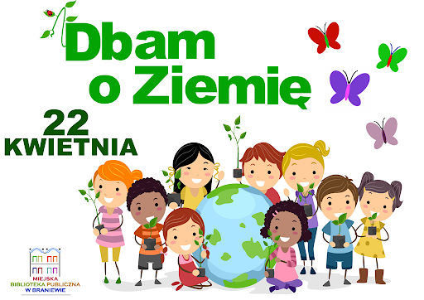
DLA DZIECI 5-LETNICH Z GRUPY IV ,, SŁONECZKA"

Tematy kompleksowe i zadania dydaktyczno -wychowawcze
1.Tydzień I -,,Tajemnice Świata”- poznawanie najważniejszych dla ludzkości wynalazków, kształtowanie kompetencji cyfrowych, utrwalenie znajomości numerów alarmowych.
2. Tydzień II -,,Z kulturą za pan brat”-kształtowanie wartości dotyczącej szeroko rozumianej kultury, w tym kultury osobistej, rozwijanie słownika czynnego, nabywanie umiejętności dotyczących używania zwrotów grzecznościowych w życiu codziennym. Poznanie nowych pojęć: kultura masowa, kultura materialna, kultura fizyczna, kultura ludowa, czytanie globalne wyrazów: proszę dziękuję, przepraszam.
3. Tydzień III -,, Jestem kulturalny”- poznanie zasad, jakie powinny obowiązywać podczas organizowania przyjęć, Świat podczas własne doświadczenia. Kształtowanie postawy proekologicznej, poznawanie pojęć: ekologia, ekokultura - poznanie zasad dbania o przyrodę.
4. Tydzień IV -,,Książka- mój przyjaciel”- kształtowanie szacunku do książek, rozumienie roli książki w życiu codziennym, poznawanie różnych rodzajów książek, rozwijanie słownika czynnego, pamięci słuchowej i logicznego myślenia. Przewidywanie następstw wydarzeń, poznanie pojęć: autor, ilustrator, drukarz, księgarnia, biblioteka, czytelnik. Nazywanie podstawowych instrumentów muzycznych, poznanie pojęcia orkiestra, dyrygent.

Plan sporządziła: mgr Ewelina Markowska-Ślufarnik

Mali strażnicy przyrody
Dziś ekologia modne słowo,
przyrodę wszyscy chcemy mieć zdrową.
Jej strażnikami się ogłaszamy,
od dziś przyrodzie my pomagamy.
Gdy ktoś bezmyślnie papierek rzuci,
musisz takiemu uwagę zwrócić.
Nie można przecież bezkarnie śmiecić,
to wiedzą nawet przedszkolne dzieci.
Nie wolno łamać gałęzi drzew,
bo pięknie płynie z nich ptasi śpiew.
A kiedy bocian wróci z podróży,
gniazdo niech znajdzie, na nie zasłużył.
Pozwól dżdżownicy do ziemi wrócić,
po co jej dzieci mają się smucić.
Niech barwny motyl siada na kwiatach,
żyje tak krótko, niech wolny lata.
A zimą nakarm głodne ptaki,
sikorki, wróble, wrony, szpaki.
Powieś na drzewie karmnik mały,
będą ci wiosną za to śpiewały.
Choć ekolodzy jeszcze z nas mali
uczyć będziemy tego wandali.
Matka natura nam, wynagrodzi,
jeśli z przyrodą będziemy w zgodzie.

Grzeczne słówka" A. Galica
Dziękuję, przepraszam i proszę
- trzy słówka za małe trzy grosze.
I grzeczny królewicz, i grzeczna królewna
znają te słówka na pewno.
To przecież niewiele kosztuje,
gdy powiesz uprzejmie: dziękuję!
Korona ci z głowy nie spadnie na pewno
- nawet, gdy jesteś królewną.
Trzy słówka za małe trzy grosze
- dziękuję, przepraszam i proszę.

